제5차 산하조직대표자 회의 개최
C/Sales직 G직 전환, Customer 부문 조직개편 계획 등 설명
http://kttu.or.kr/
제13-93호, 2018년 8월 17일(금)

노동조합은 8월17일 11:00 중앙본부 회의실에서 제5차 산하조직대표자 회의를 개최했다. 회의 목적사항은 △Customer부문 조직개편 계획 등에 대해 노사협의 결과를 설명했으며 세부적인 사항은 8월20일 발표할 예정이다.
한편, 대표자 회의는 ‘4.8 노사합의 손배소송 대법원 확정 판결’과 관련하여 노동조합의 후속조치의 일환으로 8월 20일자로 김해관 위원장의 사과문 발표 및 각 지부별 대자보 제작·배포 계획을 공유하고 실행키로 했다. 대표자 회의는 이어 하반기 노동조합 중요 행사 및 조직 일정을 공유하고 마쳤다.
KT노동조합과 회사는 2018년 하반기 초등자녀 화상영어 교육 프로그램 대상자 210명을 선정했다. 이번 추첨에는 노사 각 2명씩, 노동조합 전형집 복지국장, 김배정 산업안전국장과 회사측 인재경영실 김상균 인사담당, 경영지원실 박준천 경영지원담당이 참여했으며, 13개 기관별 박스추첨을 통해 진행했다.
초등자녀 화상영어 교육프로그램은 조합원 자녀들의 글로벌 마인드 함양을 위한 것이며, 교육지원 대상은 초등 4, 5, 6학년 자녀를 둔 조합원과 직원이다. 이번에 선정된 총 210명의 학생은 오는 2018년 9월부터 2019년 2월까지 6개월간 화상 영어교육이 진행되며, 지원하는 교육 콘텐츠는 Rhythm & Beat 교재 및 원어민 화상영어, Writing 첨삭(주 1회), Junior TOEIC Test(격월)가 제공된다.
2018년 하반기 초등자녀 화상영어 교육지원 대상자 및 예비 후보자 추첨과정은 KBN을 통해서도 공개한다.
- PC : https://bit.ly/2vPT92O
-모바일 : https://bit.ly/2KX97gc
※ 최종 선정된 직원에게는 차후 개별 안내 진행
※ 선정자(4, 5, 6학년 각 70명) 명단과 예비 후보자 명단은 자료실 - [문서/정책]을 참조

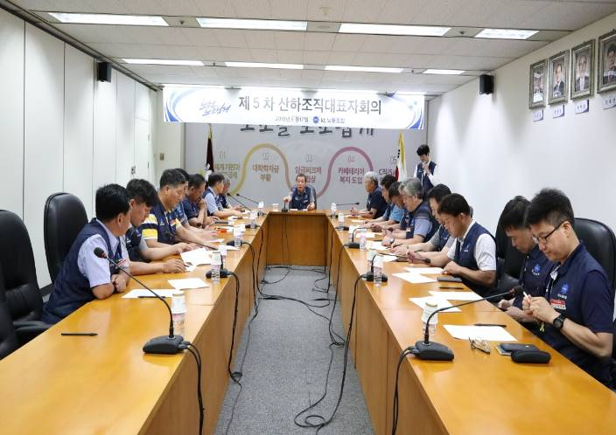
초등자녀 화상영어 교육대상자 발표
